ЗВІТ З ЛАБОРАТОРНОЇ РОБОТИ

з дисципліни «Основи програмування на мові Javascript»

студента групи ПЗ-23-3

Барановського Євгенія Івановича

кафедра комп’ютерних технологій, ДНУ

2024/2025

Варіант 18

1 частина завдання:

1. Постановка задачі

Завдання 1

Програма здійснює перестановку значень змінних A,B,C,D,E згідно до індивідуального варіанту завдання. Наприклад: варіант «BCDAE» означає, що в результаті значення змінної A опиняється в змінній B, значення змінної B опиняється в змінній C, значення змінної C опиняється в змінній D, значення змінної D опиняється в змінній A, значення змінної E залишається в змінній E.

Варіант 18 - CEDAB

1. Опис розв’язку:

Програма отримує значення у відповідні змінні, а далі за допомогою допоміжних змінних temp та temp_2 зберігає значення з A та з B для подальшого передавання у відповідні до завдання змінні значень: C —> A, E —>B, D —> C, A —> D, B —> E.

1. Вихідний текст програми розв’язку задачі (основні фрагменти з коментарями)

let A, B, C, D, E; // --> CEDAB

A = prompt("Input value of A");

B = prompt("Input value of B");

C = prompt("Input value of C");

D = prompt("Input value of D");

E = prompt("Input value of E");

let temp = A;

A = C;

let temp_2 = B;

B = E;

C = D;

D = temp;

E = temp_2;

alert(`A = ${A}, B = ${B}, C = ${C}, D = ${D}, E = ${E}`);

4. Опис інтерфейсу програми (керівництво користувача)

Діалог з користувачем ведеться в такому ключі:

Програма запитаує значення змінних A, B … E у користувача

Далі передає нові значення для цих змінних

І виводить вікно з новими значеннями цих змінних

1. Опис тестових прикладів

Тестовий приклад:

A = 1

B = 2

C = 3

D = 4

E = 5

Результат:  
A = 3

B = 5

C = 4

D = 1

E = 2

1. Аналіз помилок (опис усунення зауважень)

———

1. частина завдання:
2. Постановка задачі

Завдання 2

Для геометричної фігури, заданої на дійсній площині, обчислити певний параметр фігури, або відобразити фігуру симетрично відносно вказаної точки або вказаної прямої лінії – згідно до індивідуального варіанту. Приклад 1: Для трикутника, заданого координатами своїх вершин, обчислити периметр. Приклад 2: Для прямокутника, заданого координатами своїх вершин, побудувати симетричний йому відносно вісі обсцис.

Варіант 18 – прямокутник, відобразити відносно вісі ординат

1. Опис розв’язку:

Треба відобразити прямокутник відносно осі ординат (OY), для цього будемо працювати лише з координатами по вісі OX, x1, x2 …

Прямокутник заданий 4 точками, отже треба змінити значення x1, x2, x3 та x4 на протилежні, тобто зі знаком мінус

1. Вихідний текст програми розв’язку задачі (основні фрагменти з коментарями)

let x1 = Number(prompt("Input x1: "));

let y1 = Number(prompt("Input y1: "));

let x2 = Number(prompt("Input x2: "));

let y2 = Number(prompt("Input y2: "));

let x3 = Number(prompt("Input x3: "));

let y3 = Number(prompt("Input y3: "));

let x4 = Number(prompt("Input x4: "));

let y4 = Number(prompt("Input y4: "));

x1 = -x1;

x2 = -x2;

x3 = -x3;

x4 = -x4;

alert(`x1 = ${x1}, y1 = ${y1}, x2 = ${x2}, y2 = ${y2}, x3 = ${x3}, y3 = ${y3}, x4 = ${x4}, y4 = ${y4}`);

1. Опис інтерфейсу програми (керівництво користувача)

Програма запитує координати x1, y1 … x4, y4 від користувача

Потім видає користувачу повідомлення з новими координатами прямокутника, який відображений відносно осі ординат

1. Опис тестових прикладів

Ввід від користувача:

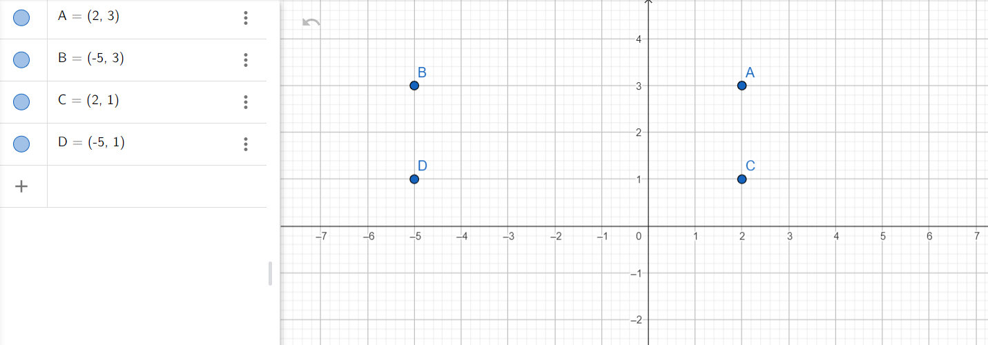

Координати, які надає програма:

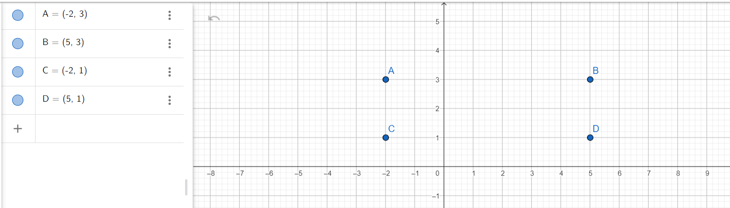

1. Аналіз помилок (опис усунення зауважень)

———

1. частина завдання:
2. Постановка задачі

Завдання 3

Задана пара геометричних фігур на дійсній площині і задано точку. Треба визначити, чи потрапляє точка у перетин (чи в об’єднання) вказаних фігур. Приклад 1: задано коло і прямокутник; також задано точку; чи потрапляє вона у перетин фігур? Приклад 2: задано вертикальну стрічку і горизонтальну стрічку; також задано точку; чи належить вона об’єднанню фігур?

Варіант 18 -

|  |  |  |
| --- | --- | --- |
| коло | перетин | стрічка горизонтальна |

1. Опис розв’язку

Отримуємо від користувача координати кола, радіус, границі стрічки та координати точки для перевірки

Далі перевіряємо за рівнянням кола, чи належить точка колу і чи при цьому водночас координата Y точки належить проміжку між верхньою та нижньою границею стрічки

Якщо ця умова виконається, то точка належить перетину кола, і стрічки, якщо ж ні, то ні.

1. Вихідний текст програми розв’язку задачі (основні фрагменти з коментарями)

let x_circle = Number(prompt("input x for circle: "));

let y_circle = Number(prompt("input y for circle: "));

let r = Number(prompt("input radius for circle"));

let y_upper_line = Number(prompt("input upper border x for horizontal line: "));

let y_lower_line = Number(prompt("input lower border x for horizontal line: "));

let x_point = Number(prompt("input x for point: "));

let y_point = Number(prompt("input y for point: "));

if(y_lower_line > y_upper_line){

alert("Error: Lower Y is bigger than Upper Y");

}

else{

if(((x_point - x_circle)*(x_point - x_circle) + (y_point - y_circle)*(y_point - y_circle) <= r*r) && (y_point <= y_upper_line && y_point >= y_lower_line)){

alert("Point IS in the circle and in the line!");

}

else{

alert("Point IS NOT in the circle and in the line!");

}

}

1. Опис інтерфейсу програми (керівництво користувача)

Програма запитує користувача про такі дані:

X – для рівняння кола

Y – для рівняння кола

R – радіус

Координату Y верхньої межі стрічки

Координату Y нижньої межі стрічки

Координати X та Y точки для перевірки на входження її в перетин фігур

На виході користувач отримує повідомлення чи входить його точка в переріз фігур, чи ні.

1. Опис тестових прикладів

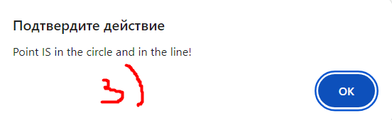

1 точка не входить, 2 також, а ось 3 входить в перетин кола і стрічки, які задані користувачем

1. Аналіз помилок (опис усунення зауважень)

———